- 强化学习简介
人工智能是当下的热点话题，尽管人们难以精确地定义什么是“智能”，但仍能识别一些“智能”的表现。例如，认为一些动物拥有智能，即这些动物在经过训练后能够识别某些信息，并根据信息完成相应的动作；给动物发出指令，当它在完成指令对应的动作之后可以获得食物奖励，重复进行多次训练，直到每次发出指令后动物都会完成这一指定动作。这个过程就是动物的学习过程，它的智能就表现在它能在一定时间内发现如何适应环境，获得食物奖励。
很早之前学术界就已经设想让计算机完成相同的任务：自动学习如何适应环境，即强化学习，因此，有人说“强化学习是真正的人工智能”。尽管当前无法很好地证明这种说法的准确性，但是至少，强化学习的目的是希望机器能和动物一样，有较好的适应环境的能力。
为什么叫强化学习？因为这是一个不断重复、不断强化认知的学习过程，英文Reinforcement Learning中Reinforcement的中文翻译是“强化”。人们希望通过类似于动物训练的方法训练智能体（代理，即计算机），把其中的要素抽象出来，如图6-1所示。
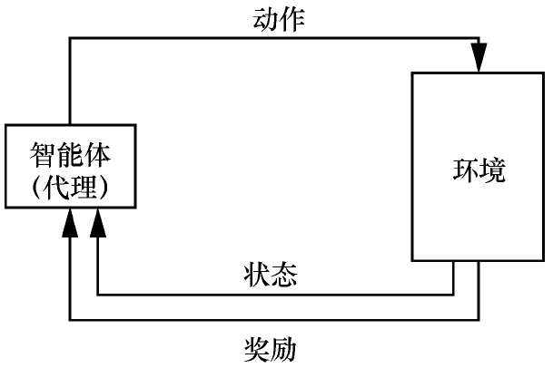图6-1 强化学习
智能体可以从环境中观测到以下两种内容。
• 状态：它能够观测到的环境和它自己的状态。
• 奖励：当它做出一定动作以后，这个环境会给它一个奖励。
智能体根据观察到的状态做出的行动，叫作动作或决策；这个动作放到环境中以后，会在环境中被执行；执行以后，环境会发生变化。总体来说，如果按照图6-1所示的要素把它刻画出来，它对应的变量有：动作的集合、状态的集合，奖励函数，以及做完一个动作以后，决定环境会发生什么变化的转移函数。
对于智能体来说，自身具备的选择决策的能力，叫作策略。这个策略就是，根据观测到的环境处于什么状态，从而选择做出什么动作。这里的策略可类比于监督学习中的训练模型。
综上所述，强化学习是学习怎么做——如何将环境状态映射到行为——最大化奖励信号的过程。学习者不会被告知要采取什么行动，而是必须通过不断尝试来发现哪些行为会产生最大的回报。其中，行动不仅可以影响直接奖励，还可以影响状态的变化，并通过这些影响获得所有后续奖励。因此，试错搜索（学习怎样行动获得最大利益）和延迟奖励（行动不仅影响当前，也可能影响下一个状态的奖励）这两点是强化学习最重要的特征。
强化学习不同于监督学习。监督学习通过带有标签的数据进行集中学习，每一个样本都由一个情景和系统应采用的正确行动（标签已给出）组成，它一般能标识该情况的类别。这种学习方式的目的是让系统推断或概括它应有的反馈机制，让它可以对未知样本做出正确反应。这是一种重要的学习方式，但它不能够从交互中学习。在交互问题中，找到既正确又具有代表性的例子通常是不符合实际的。在一个未知的领域，如果要使收益最大化，智能体必须能够从自己的经验中学习。
同时，强化学习不同于机器学习领域的无监督学习，无监督学习通常是寻找未标记数据集合中隐藏的结构特征。有人认为强化学习是一种无监督学习方式，因为它不需要带标记的样本，但是，强化学习的目标在于试图最大化收益信号，而不是试图寻找隐藏的结构特征。换句话说，一个智能体的学习过程中如果具有能被发现的结构（Uncovering Structure），这对强化学习是有益的，但其本身并没有解决强化学习要最大化收益信号的问题。因此，本书将强化学习归类为机器学习的第三种模式。

6.1 有限马尔可夫决策过程
强化学习的历史非常悠久，早期的强化学习衍生于数学模型马尔可夫决策过程（MDP，Markov Decision Process）。MDP是顺序决策的经典形式化，其中的行为不仅影响直接的回报，还影响后续的情况或状态。因此，MDP包括延迟回报并且需要进行即时回报。MDP是对强化学习问题进行的一种数学上的理想化，可以在其中进行清晰的理论陈述。本节将介绍强化学习的数学结构中的各个关键元素，如回报（Return）、值函数（Value Function）以及贝尔曼方程（Bellman Equation）等重要概念。
6.1.1 目标和奖励
在强化学习中，智能体的目标（Goal）是被一个名为奖励（Reward）的由环境发送给计算机的特殊信号来数字化的，在每一时间步骤（时步），奖励就是简单的一个实数值（Rt⊂R）。通俗地讲，智能体的目标就是最大化接收到奖励总量，这意味着不是最大化即时奖励，而是最大化长期的累积奖励。即最大化收到的标量信号（称为奖励）的累积量的期望值。
如果希望智能体做些什么，必须以这样的原则为其提供奖励——通过最大化累积奖励，使智能体能达成目标。因此，设定的奖励能否真实反映希望达成的目标显得至关重要。总之，通过奖励信号的方式，将希望其达成的目标告诉智能体，而不是希望其如何达成目标。
6.1.2 回报和分幕
马尔可夫回报过程是当状态出现转移时，除了用之前的转移概率描述以外，还存在一个奖励。一般而言，希望最大化期望回报，其中回报记为Gt，被定义为奖励序列的某一具体函数。在最简单的情况下，回报就是奖励的和。
其中T为最后一个时步。这种方式对“能自然地定义最终时步”这样的应用才有意义，也就是说，当智能体与环境的交互可以自然地划分为不同的子序列时才有意义，称这样的子序列为分幕（Episode）。对于任意类型的重复的交互，每一个分幕都以末状态（Terminal State）的特殊状态终止，然后重置为标准的起始状态或重置为对起始状态的标准分布某一采样。虽然分幕可能以多种方式结束，但无论上一分幕是如何结束的，下一分幕如何起始与此毫无关系。因此，所有的分幕可以认为是在相同的末状态结束的，只是对不同的结果而言有不同的奖励。具有不同分幕的任务被称为分幕式任务（Episodic Task）。在分幕式任务中，有时需要将记为S非末状态的集合与记为S+包括末状态所有状态的集合区分开。终止的时间T，通常是随分幕不同而不同的随机变量。
在许多情形下，智能体与环境的交互不能自然地划分为可辨别的分幕，而是没有限制地永远进行下去。例如，可以很自然地以此种方式去形式化一个持续进行的过程控制任务，或一个长生命周期的机器人应用，将这样的任务称为持续式任务（Continuing Task）。对持续式任务来说，回报公式（6-1）是有问题的，因为最终时步T=∞，且希望最大化的回报可以很轻易地为无穷大（例如，假设智能体在每一时步都接收到+1的奖励）。因此，本书中使用的回报的定义，在概念上稍微复杂，但数学上简单很多。
智能体以最大化未来接收到的已经折扣（Discount）后奖励的和为目标，来进行动作选择。特别地，智能体选择At以最大化期望的折扣后回报。
其中0≤γ≤1，γ被称为折扣率（Discount Rate）。
折扣率决定了未来奖励的当前值，在k个时步后接收到的奖励是立即接收到相同奖励的γk-1倍。如果γ<1，那么只要奖励序列{Rk}是有界的，式（6-2）中无限项的和就是一个有限值。如果γ=0，那么智能体因为仅关心最大化立即奖励而变得“短视”。在这种情况下，智能体的目标选择At仅仅是为了最大化Rt+1。如果智能体的每一个动作恰巧仅影响立即奖励而不会影响未来奖励，那么一个短视的智能体可以通过分别最大化每一个立即奖励来最大化式（6-2）。一般来说，为了最大化立即奖励而选择动作，会减少未来的奖励，因而减少回报。当γ接近于1时，回报的目标会更多地将未来奖励考虑在内，即智能体的视野变得更长远。
相邻时步中的回报彼此相关，其相关的方式对强化学习的理论与算法来说十分重要。
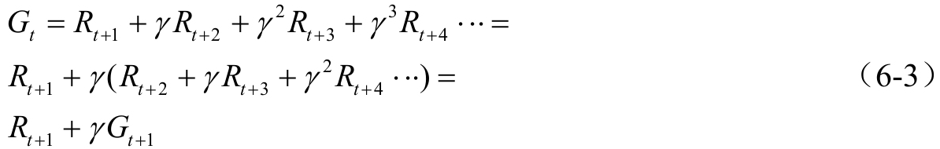
注意，如果定义Gt=0，那么这对所有的t<T的时步都成立，即使终止发生于t+1，这使由奖励序列计算的回报变得容易。虽然式（6-3）中的回报由无穷多项组成，但如果奖励为非0常数，且γ < 1，那么回报值仍是有限的值。例如，如果奖励恒定为+1，那么回报为
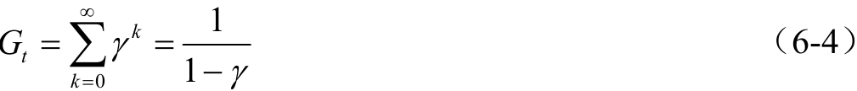6.1.3 策略和值函数
绝大多数强化学习算法包括对值函数（Value Function）的估计，它们表示给定状态的好坏程度的期望。智能体期望未来接收到的奖励是依赖于特定选择行为的方式，也就是策略（Policy），这也直接影响了值函数。
策略是从状态到选择各个可能动作概率的映射。如果智能体在时步t使用策略π，那么π（a|s）即为当St=s时At=a的概率。和转移概率函数p一样，π也是一个普通的函数，π（a|s）中的“|”仅用于提醒该函数为每一个s∈S定义了a∈A（s）的概率分布。接下来描述由强化学习方法指定智能体的策略如何根据经验来调整。
在策略π下状态s的值函数，记为Vπ（s），从状态s开始，并在之后遵循策略π，从而获得期望回报。对于MDP，可以用式（6-5）来定义Vπ。
其中，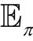表示当智能体使用策略π时随机变量的期望值，而t为任一时步。如果存在最终状态，那么它的值一定为0。将函数Vπ称为针对策略π的状态值函数（State-Value Function）。类似地，将策略π下在状态s中采取动作a的值，定义为从状态s开始，采取动作a，并在之后遵循策略π可以获得的期望回报，这里记为Qπ（s,a）。
将Qπ称为针对策略π的动作值函数（Action-Value Function）。
6.1.4 最优策略和最优状态值函数
解决强化学习问题意味着发现能获得高额奖励的策略。对有限MDP，首先希望在马尔可夫决策过程上计算出给定策略的总回报。这和前面讲的在马尔可夫回报过程上计算总回报是一样的，因为一旦给定策略，它的转移分布就全部确定了，就简化成一个马尔可夫回报过程，即给定一个策略以后，计算回报方式和前面一样。具体地说，可以使用下述方式精确地定义最优策略（Optimal Policy），通过值函数，可以在策略上定义一种关系：如果在所有的状态上，使用策略π获得的期望回报都高于或等于策略π′，则策略π被定义为优于策略π′，即π≥π′在当且仅当Vπ（s）≥Vπ′（s）的条件下对所有的s∈S成立。如果总有一个策略优于其他的所有策略，或和其他的所有策略一样好，那么就将其称为最优策略。将所有的最优策略（可能不止一个）记为π*，这些最优策略有着相同的状态值函数，该状态值函数称为最优状态值函数（Optimal State-Value Function），记为V*，定义如下。
最优策略也共享着相同的最优动作值函数（Optimal Action-Value Function），其记为Q*，定义如下。
对状态-动作对（s,a）来说，这一函数定义了在状态s下采取动作a，并在之后遵循最优策略可以获得的期望回报。定义Q*如下。
（1）最优策略是否存在
考虑最优策略时会想，是否有一个策略在所有状态上表现都是最好的，还是只能找到在绝大部分时候表现最好但在个别状态上差一点的策略。实际上，前者是存在的，设存在的最优策略是π*，那么
最优值函数为
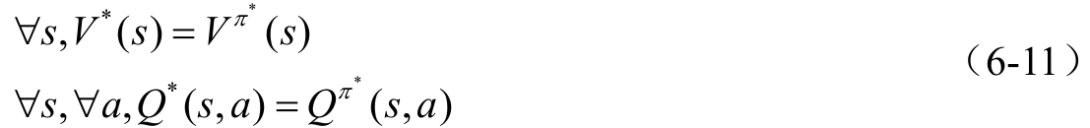最优策略对应的V值就是最优V值，对应的Q值就是最优Q值，怎样求取最优的策略？由于V和Q之间是有一定关系的，所以先直接给出两个等式，一个是通过Q值来算Q值的，一个是通过V值来算V值的。只要把最优Q和V的关系代到一般Q和V的关系中就直接可得。Bellman最优方程为
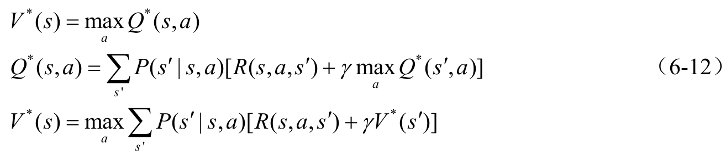
- 最优策略的两种算法
得到式（6-12）的两个等式以后，就可以求取最优策略。
① 第一种方法：首先评估给定一个策略有多好，然后找一个方向来提高这个策略。
这个算法的原理是，先计算给定策略的V值，然后根据式（6-12）更新这个策略，更新完以后再计算这个V值，再更新这个策略，这样就可以保证这个策略最后收敛到最优策略，这一方法被称为策略迭代。
② 第二种方法：直接通过V值来更新V值。
在这种算法中，只关注值函数的收敛过程，只要值函数达到最优，则策略也达到最优，值函数没有最优，策略也就没有最优。即让最优值函数和最优策略同时收敛，这种方法被称为价值迭代。
接下来，详细介绍这两种算法的具体实现方式。

6.2 动态规划
动态规划（DP，Dynamic Programming）是一组可以用来计算给定已知环境模型的马尔可夫决策过程的最优策略算法。经典的DP算法在强化学习中的应用是有限的，因为它们假设了一个完美的模型，并且计算量很大，但它们在理论上仍然很重要。DP和强化学习的核心思想是利用价值函数来组织和构建对良好策略的搜索。本节介绍如何采用DP计算式（6-1）中定义的值函数。
如上所述，一旦找到满足Bellman最优方程的最优值函数V*或Q*，就可以很容易地获得最优策略。
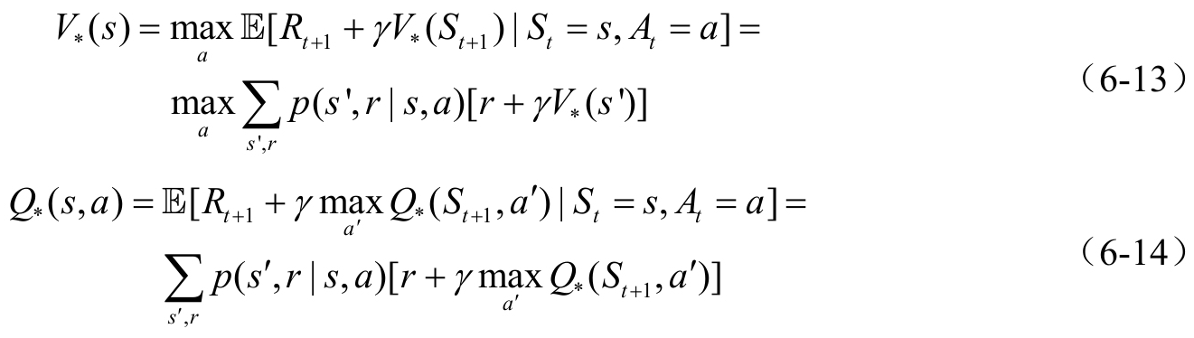
DP算法是通过将Bellman方程转化为赋值，即转化为改进期望值函数近似的更新规则来获得的。
6.2.1 策略评估
首先考虑如何为策略π评估状态值函数Vπ，这被称为策略评估（Policy Evaluation）问题，这里，使用反向迭代采用Bellman期望方程。具体方法为同步反向迭代，即在每次迭代过程中，对于第k+1次迭代，所有状态s的价值用Vk（s）计算并更新该状态第k+1次迭代中使用的价值Vk+1（s′），其中s′是s的后继状态。这种方法通过反复迭代最终将收敛至Vπ。也可以异步反向迭代，即在第k次迭代使用当次迭代的状态价值来更新状态价值。
具体算法为
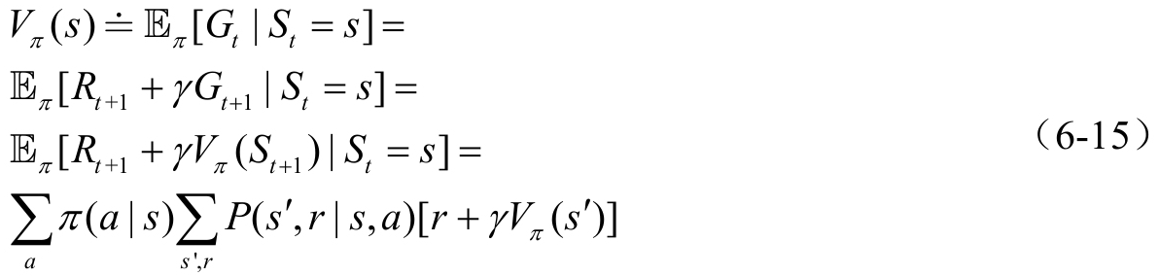
这里，π（a|s）表示在状态s下依据策略π执行动作a的可能性，并且期望由π决定，以表明它们以遵守策略π为前提。在策略π的所有状态下，只要保证γ<1是终止状态，就可以保证Vπ的存在性和唯一性。通过考虑迭代策略评估，迭代公式如下。
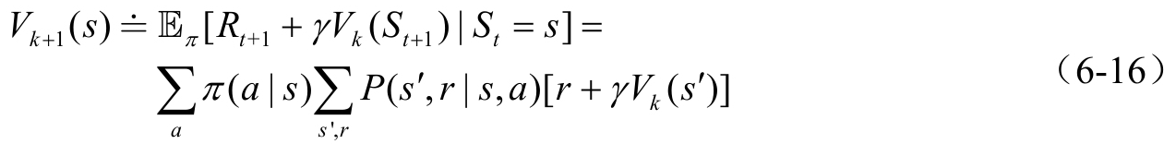评估状态值V≈vπ的策略评估迭代伪代码如下。
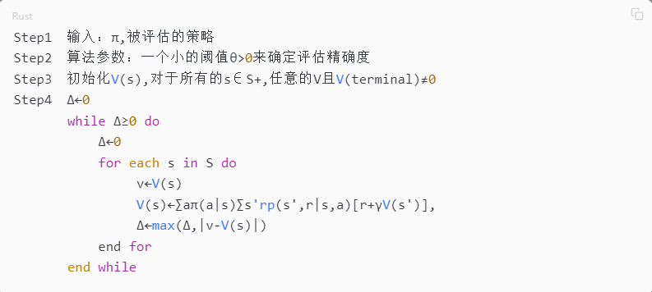
下面是策略评估的一个例子。
已知
状态空间S：如图6-2所示，S1～S14为非终止状态；S和T为终止状态，分别表示为图6-2灰色方格所示两个位置。
行为空间A：对于任何非终止状态来说，有东南西北移动4个行为{n，e，s，w}。
转移概率P：任何试图离开方格世界的动作，其位置将保持原来位置不发生改变，其余条件下将100%地转到动作指向的状态。
即时奖励R：任何非终止状态间的转移得到的即时奖励均为-1，进入终止状态的即时奖励为0。
衰减系数γ：0.5。
当前策略π：智能体采用随机行动策略，在任何一个非终止状态下有均等的概率采取任意一个移动方向这个行为，即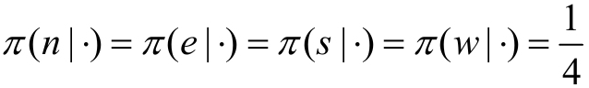。
问题：评估在这个方格世界中给定的策略。
该问题等同于：在给定策略下的情况，求解该方格世界的价值函数，即求解在给定策略下，该方格世界中每一个状态的价值。
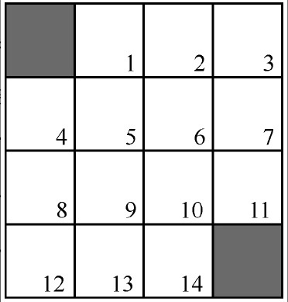
图6-2 方格世界
迭代法求解（迭代法进行策略评估）如下。
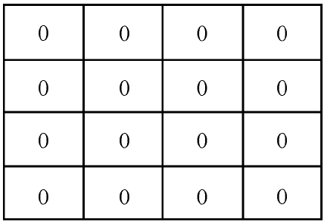
图6-3 迭代法求解k=0
依据当前的状态价值，无法得出比随机策略更好的策略。k=1时，迭代法求解如图6-4所示。
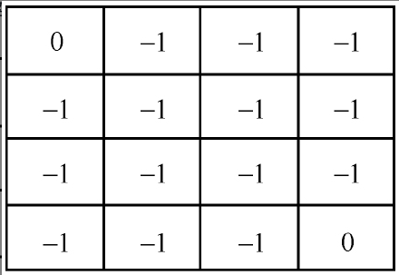
图6-4 迭代法求解k=1
-1.0=0.25×（-1+0.5×0）+0.25×（-1+0.5×0）+0.25×（-1+0.5×0）+0.25×（-1+0.5×0）
k=2时，迭代法求解如图6-5所示。
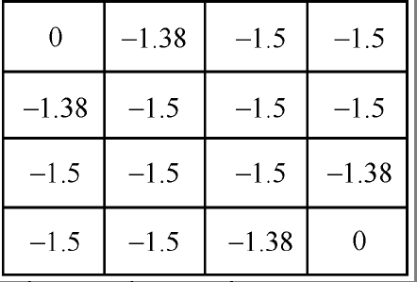
图6-5 迭代法求解k=2
-1.38≈1.375=0.25×（-1+0.5×0）+0.25×（-1+0.5×（-1））+0.25×（-1+0.5×（-1））+0.25×（-1+0.5×（-1））
k=3时，迭代法求解如图6-6所示。
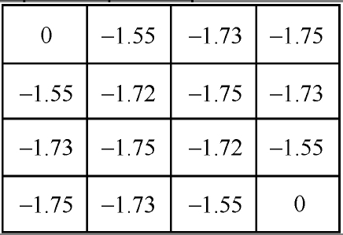
图6-6 迭代法求解k=3-1.55≈-1.547=0.25×（-1+0.5×0）+0.25×（-1+0.5×（-1.38））+0.25×（-1+0.5×（-1.5））+0.25×（-1+0.5×（-1.5））依据该状态价值函数可以得到最优策略，状态价值在第49次迭代后收敛。k=∞时，迭代法求解如图6-7所示。
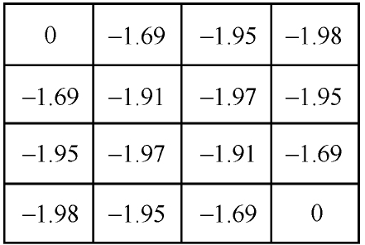
图6-7 迭代法求解k=∞
6.2.2 策略改进
为一个策略计算价值函数的目的是帮助找到更好的策略。假设已经确定任意确定性策略的值函数V（π）。对于有些状态，想知道是否应该适当改变策略，以确定地选择一个动作a≠π（s）。最好是从s开始遵循当前的策略，但新的问题是换成新策略是好是坏？回答这个问题的一种方法是考虑在s中选择a，然后遵循现有的策略π。这种行为方式的价值表现为
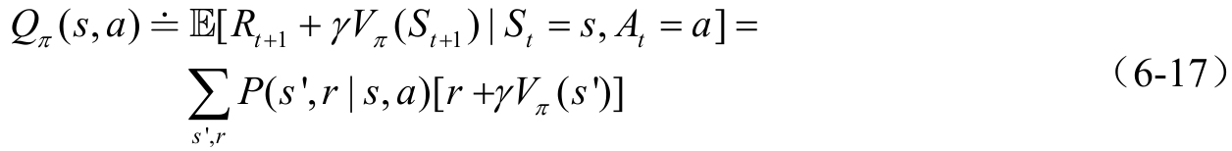
对于确定的策略，策略改进（Policy Improvement）就是新策略使
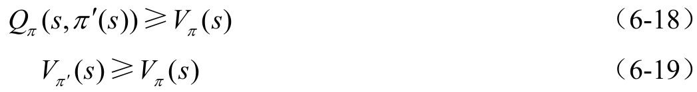迭代使用式（6-18）可得下面结论，从而证明了式（6-19），证明方法如下。
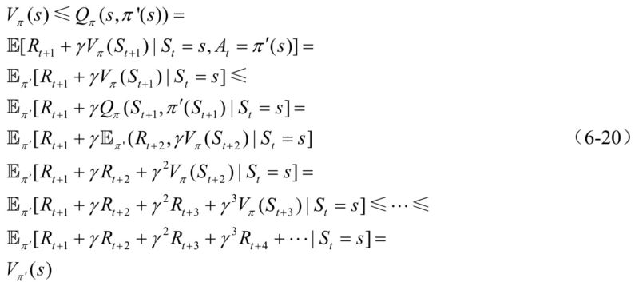下面是新的贪心策略，对所有状态更新动作，由上面的证明可得价值函数一定是递增的。
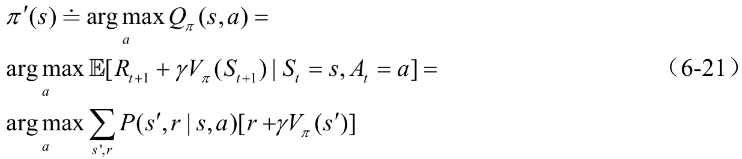
通过策略评估的例子，可以得到一个优化策略的办法，分为两步。首先，在一个已知的策略下迭代和更新价值函数。
随后，在当前策略基础上，贪婪地选取行为，使后继状态价值增加最多。
在给出的例子中，基于给定策略的价值进行迭代最终收敛得到的策略就是最优策略，这并不是说通过一个回合的迭代计算价值联合策略改善就能找到最优策略。通常，还需在改善的策略上继续评估，反复多次。但这种方法总能收敛到最优策略π*。
6.2.3 策略迭代
综合6.2.1节和6.2.2节中提到的策略评估和策略改进可以得到下面的迭代方法，E表示策略评估，I表示策略改进。每项策略都会比前一项更优，直至找到最优策略。有限马尔可夫决策过程只有有限数量的策略，因此整个过程必须在有限的迭代次数内收敛到最优策略。
这种确定最优策略的方法称为策略迭代（Policy Iteration）。下面给出策略迭代的完整算法。事实上，每个策略评估本身就是一个从前一个策略的值函数开始的迭代计算。综上所述，由于值函数在一个策略到下一个策略之间变化很小，所以在这种情形下策略评估的收敛速度大大提高。
评估状态值π≈π*的策略迭代（使用策略评估迭代）伪代码如下。
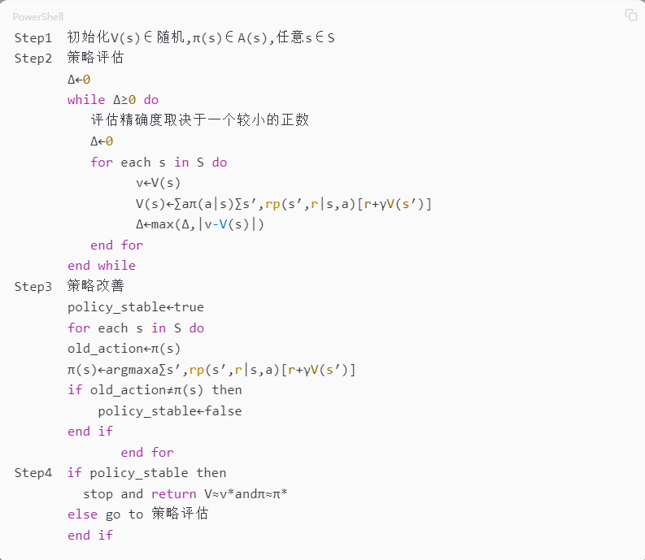
这种迭代方法通常适用于确定性策略。
在当前策略上迭代计算v值，再根据v值贪婪地更新策略，如此反复多次，最终得到最优策略π*和最优状态价值函数V*。
6.2.4 价值迭代
策略迭代的一个缺点是：它的每次迭代都涉及策略评估——本身是一个需要多次扫描状态集的长期迭代计算。如果策略评估是迭代进行的，则收敛到Vπ只在极限内发生。那么，是否必须等待精确的收敛，或是可以就此止步？实际上，策略迭代的策略评估步骤可以通过多种方式被截断，而且可以保证策略迭代的收敛。一个重要的特殊情况是策略评估仅在一次扫描（每个状态的一次更新）后停止。这种算法被称为价值迭代（Value Iteration）。它可以编写为一个特别简单的更新操作，其结合了策略改进和截断的策略评估步骤。
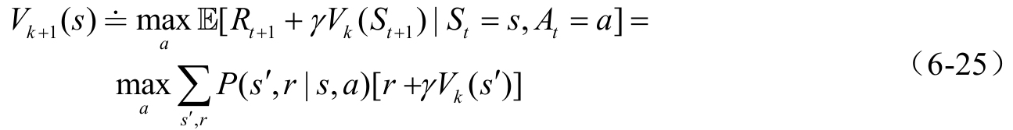
在价值迭代的基础上，如果清楚地知道期望最终状态的位置，并且需要状态之间的关系来推导，则可以认为它是一个确定性的价值迭代（Deterministic Value Iteration）。可以把问题分解成一系列子问题，从最终目标状态开始，逐步推回，直至所有状态。
价值迭代的思想是使用上述公式更新迭代。下面是价值迭代的总体方案。评估状态值π≈π*的价值迭代伪代码如下。
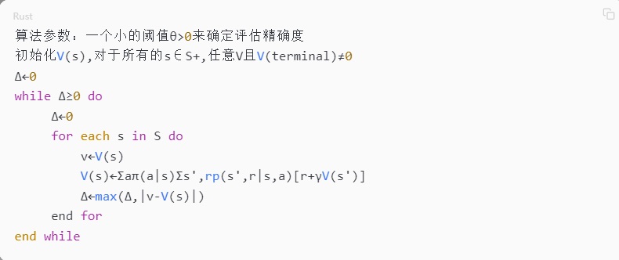
输出：一个确定的策略，π≈π*，如π（s）←argmaxaΣs',rp（s'，r|s，a）[r+γV（s'）]方格世界最短路径示例如图6-8所示。
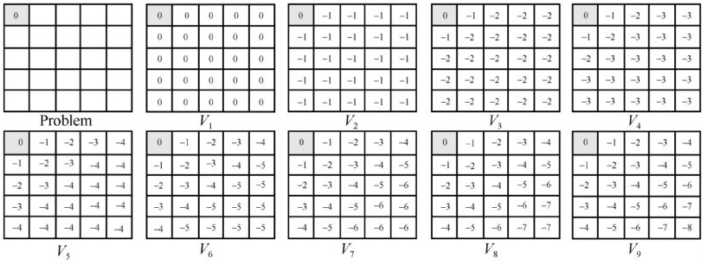
图6-8 方格世界最短路径示例
问题：如何在5×5的方格世界中，找到任意一个方格到最左上角方格的最短路径。
解决方案1：确定性的价值迭代
简要思路：在已知左上角为最终目标的情况下，可以从左上角两个相邻的方格开始计算，因为这两个方格是仅通过1步就到达目标状态。最短路径可以量化为：每移动一步获得一个-1的即时奖励。为此，可以更新与目标方格相邻的这两个方格的状态价值为-1。如此依次向右下角倒推，直至所有状态找到最短路径。
解决方案2：价值迭代
简要思路：并不确定最终状态在哪里，而是根据每一个状态的最优后续状态价值来更新该状态的最佳状态价值，这里强调的是每一个。多次迭代最终收敛。这也是根据一般适用性的价值迭代。在这种情况下，即使不知道目标状态在哪里，这套系统同样可以工作。
与策略迭代不同，在价值迭代过程中，算法不会给出明确的策略，迭代过程中得到的价值函数不对应任何策略。价值迭代虽然不需要策略参与，但仍然需要知道状态之间的转移概率，即需要知道模型。
6.3 时序差分学习
时序差分学习（TD Learning，Temporal-Difference Learning）指从采样得到的不完整的状态序列学习，该方法通过合理的自举，先估计某状态在该状态序列（Episode）完整后可能得到的返回值，在此基础上，采用逐步更新平均值的方法得到状态值，然后采用连续采样的方法不断更新这个值。
时序差分（TD，Temporal Difference）学习是蒙特卡罗（Monte Carlo）方法和动态规划方法的结合。与MC方法类似，TD可以直接从经验中学习，而无须了解环境模型。与DP近似，TD方法基于其他已知的估计更新估计，而不等待最终结果。首先从预测（Prediction）问题出发，建立给定策略π对应的值函数VΠ的估计。对于控制（control）问题，DP、TD以及MC方法都使用了广义策略迭代（GPI）的某种形式。这些方法的差异主要体现在预测问题的解决上。
6.3.1 时序差分预测
TD方法和蒙特卡罗方法都利用经验数据来解决预测问题。给定一些遵循策略π的经验数据，两种方法都更新经验数据中出现的非终止状态St对应Vπ中的V。大体来说，MC方法需要等到当前访问状态之后的返回值变成已知，然后用这个返回值作为V（St）的目标值。一种适合非稳态环境简单的遍历蒙特卡罗方法可以表示为
其中，Gt是从时步t开始的实际返回值，α是一个固定的步长参数，这种方法被称为constant-αMC。
对于TD方法，只需要等到下一个时步。在t+1时步，TD方法立刻形成一个目标，并利用观测到的奖励Rt+1以及估计的V（St+1）做出有效的更新。最简单的TD方法的更新方式如下。
TD方法一旦转移到St+1并且得到奖励Rt+1，就立刻进行更新。实际上，MC方法更新的目标是Gt，TD方法更新的目标是Rt+1+γV（St+1）。这种TD方法被称为one-step TD或TD（0），它是TD（λ）和n-step TD的一种特殊情形。评估值Vπ的TD（0）伪代码如下。
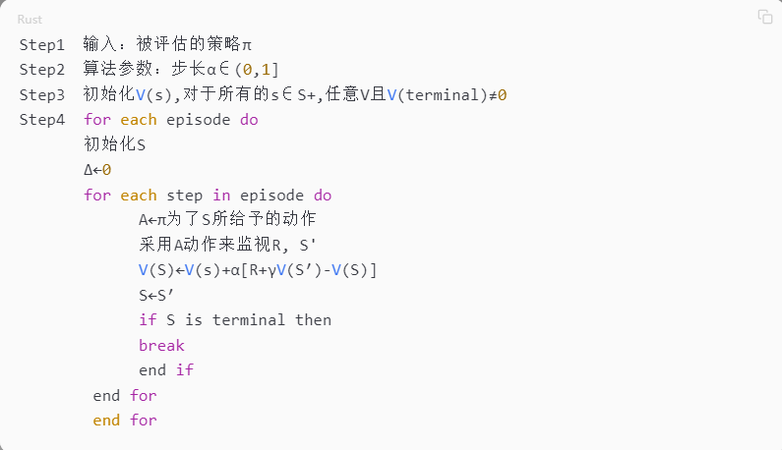
6.3.2 TD（0）学习
假设只有有限的经验，如10时步或100个时步。在这种情况下，常见的增量学习方法是重复地呈现经验，直到方法收敛为止。给定一个近似的值函数V，对于每个被访问且非最终状态的步骤t，计算式（6-28）或式（6-29）指定的增量，但值函数仅改变一次，即所有增量之和。然后使用新的值函数再次处理所有可用的经验，以产生新的总体增量，以此类推，直到值函数收敛为止，称此更新为批量更新，因为只有在处理完每一批完整的训练数据后才能进行更新。在批量更新下，TD（0）不受步长参数的影响，以确定的方式收敛到优解。常数MC方法也在相同条件下确定性地收敛，但会出现不同于TD（0）的收敛优解。理解这两个结果将有助于理解这两种方法之间的区别。
举个例子，对一个随机游走（Random Walk）的游戏进行状态——价值的预测。通过一批（8个）实验得到的状态和相应的奖励如图6-9所示。
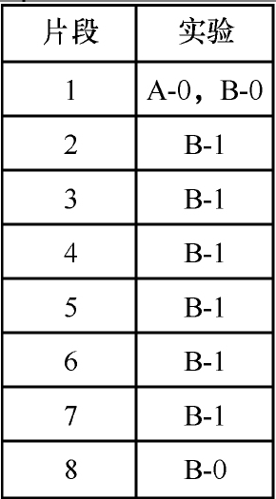
图6-9 随机游走
很容易计算出B的价值应该为3/4。因为在这8个实验中，共有6个B为1。而A的价值是多少？可能有人会说是0，因为只有一次实验，而且A的reward为0，但其实也是3/4。TD计算A的价值会根据下一个状态的奖励计算，因为只有一个A实验，且状态被转换到了B状态。因此，TD会推断从A到B的概率是100%，所以通过计算，A的价值为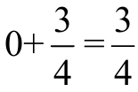。
6.3.3 Sarsa算法
对于一个On-policy方法，需要针对当前的行为策略π以及所有的状态s和行为α估计行为值函数Qπ（s,a），可以通过学习Vπ的TD方法来实现。考虑状态行为对之间的转移，同时学习状态行为对的值。TD（0）方法对应行为值函数的算法如下。
式（6-28）每从一个非终止状态St转移到一个新的状态后更新。如果St是终止状态，那么Q（St, At）被定义为0。这个规则使用了一个五元组（St,At,St+1,Rt+1,At+1），它由一个状态行为对转移到下一个状态行为对，因此算法被命名为Sarsa。基于Sarsa预测方法可以直接设计出相应的On-policy控制算法。所有的On-policy方法都会不断估计策略π的行为值函数Qπ，同时更新π使之相对Qπ是贪婪的。一般形式的Sarsa算法如下。
评估状态值Q≈q*的Sarsa（On-policy TD控制）算法如下。
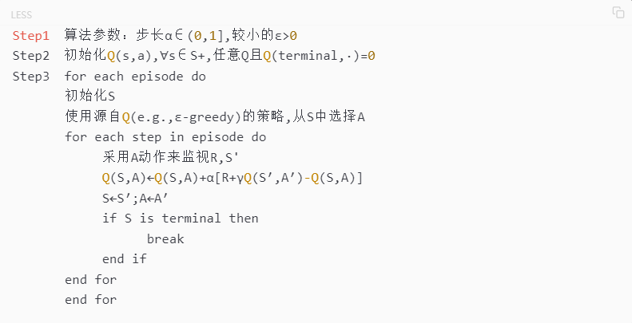
6.3.4 Q学习算法
强化学习的早期突破之一是称为Q学习（Q-learning）算法的Off-policy TD控制算法（Watkins于1989年提出），由式（6-29）定义。
在这种情况下，学习的动作值函数Q不依赖于其所遵循的策略而直接近似于最优动作值函数q*，这极大地简化了算法的分析，并使早期的收敛证明成为可能。该策略仍然有效，因为其可以确定访问和更新哪些状态——操作对。然而，正确收敛所需的只是继续更新所有对，这是一个最低要求。在这种假设和步长参数序列的一种常见随机逼近条件下，Q收敛于概率1~Q*。Q-learning算法的过程形式如下。
评估状态值π≈π*的Q-learning（Off-policy TD控制）算法如下。
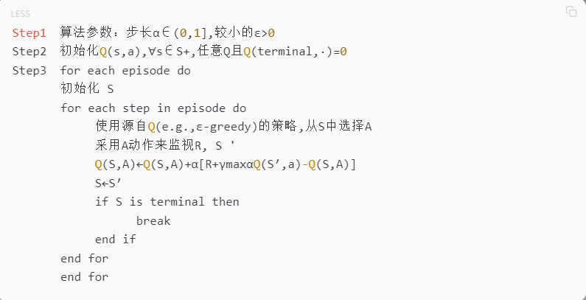
下面简单对比Sarsa和Q-learning两种算法。
对于Sarsa来说，首先，在状态S′时，就知道要采取哪个A′，并真地采取这个动作；其次，动作A的选取遵循贪婪策略，目标Q值的计算也是根据贪婪策略得到的动作A′计算得来，因此为On-policy学习。
对于Q-learning来说，在状态S′时，只是计算了在S′时采取哪个A′可以得到更大的Q值，并没有真的采取这个动作；同时，动作A的选取是根据当前Q值以及贪婪策略，即每一步都会根据当前的状况选择一个动作A，目标Q值的计算是根据Q值最大的动作A′计算得来，因此为Off-policy学习。

6.4 策略梯度方法
基于动作价值函数的方法都是先学习动作价值函数，然后根据估计的函数值选择动作，即由函数值决定策略。本节讨论学习参数化的策略的方法，此时动作选择不再直接依赖于动作价值函数，但价值函数仍可用于学习策略的参数。还有一种既学习价值函数也学习策略的方法，叫作Actor-Critic强化学习。
记θ∈Rd′为策略的参数向量。将t时刻、状态s和参数θ下选择动作a的概率记为π（a|s,θ）=Pr{At=a,|St=s,θt=θ}。此时参数化的策略将不再是一个概率集合而是一个函数π（a|s,θ）。策略函数确定了在给定的状态和一定的参数设置下，采取任何可能行为的概率，因此它是一个概率密度函数。在实际应用策略产生行为时，是按照这个概率分布进行行为采样的。策略函数中的参数决定了概率分布的形态。
参数化是为了解决大规模问题。因为在大规模的问题中，把每一个状态独立出来并指出某个状态下应当执行某个行为是不太可能的。所以需要参数化，即用少量的参数来合理近似实际的函数。本节利用参数化的策略函数，通过调整这些参数来得到一个较优策略，遵循这个策略产生的行为将得到较多的奖励。
具体的机制是设计一个目标函数，对其使用梯度上升（Gradient Ascent）算法优化参数以最大化奖励。本节讨论的策略参数的学习方法都基于某种性能度量J（θ）的梯度，这些梯度是标量J（θ）对策略参数的梯度。由于目标是最大化性能指标，这种更新近似于J的梯度上升。
其中，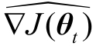是一个随机估计，其期望是性能指标对其参数的梯度的近似。所有符合这个框架的方法都称为策略梯度法。
基于策略的学习的优点如下。
（1）基于策略的学习具有更好的收敛性。虽然基于策略的学习一次只有一点改进，但它总是朝着更好的方向改进，而价值函数后期会继续在最优值函数周围振荡，没有收敛。
（2）对于那些高维或连续状态空间来说，在获得价值函数后，制定策略时需要比较各种行为对应的价值大小，这样，如果行为空间维度较高或者是连续的，则从中比较得出一个有最大价值函数的行为比较难，这时使用基于策略的学习较高效。
（3）能够学到一些随机策略。基于价值函数的学习通常是学不到随机策略的。
（4）有时计算价值函数非常复杂。例如，当小球从空中某个位置落下需要左右移动来接住时，计算小球在某一个位置时采取什么行为的价值是很难的；但基于策略就简单许多，只需要朝着小球落地的方向移动修改策略。
基于策略的学习的缺点如下。
原始的、未经改进的基于策略的学习有时效率低，有时变化很大。基于价值函数的策略决定推动个体每次选择价值最大的行为，但基于策略的学习，在策略选择时仅会在策略某一参数梯度上移动一点点，使整个学习比较平滑，因此不够高效。有时计算朝着梯度方向改变的增量会有较高的变异性（方差），导致整个算法速度慢。
因此，有必要对问题的特点进行评价，以决定是采用基于价值学习或基于策略的学习。
6.4.1 策略梯度定理
策略梯度如图6-10所示。
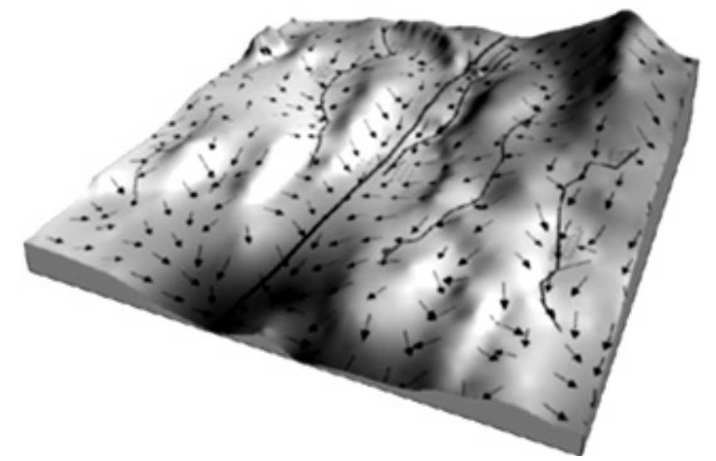图6-10 策略梯度
在分幕式和持续性两种不同情况下，性能指标J（θ）定义不同，因此要分开处理。这里统一介绍两种情况，给出一些定义，使主要的理论结果可以用同一组公式表示。本节将性能指标定义为幕初始状态的价值。假设每一幕都从某个非随机的状态s0开始，则定义性能指标为
其中，vπθ是策略πθ下的真实价值函数，策略由参数θ决定。
在函数逼近的情况下，想要通过调整策略参数来保证性能得到改善很有挑战性。主要问题是，性能既依赖于动作的选择，又依赖于动作选择时所处状态的分布，而这些都受到策略参数的影响。给定一个状态，策略参数对动作选择及收益的影响可根据参数较为直观地计算出来。但状态分布与环境有关，因此策略对状态分布的影响难以确切地得知。而性能指标对模型参数的梯度却依赖于这种未知的影响。那么，该如何估计这个梯度？
策略梯度定理给出了解答。在分幕式情况下，策略梯度定理表达式如下。
其中，这个梯度是关于θ每个元素的偏导组成的列向量，π表示参数向量θ对应的策略，符号∝为“正比于”。在分幕式情况下，这个比例常量是幕的平均长度；在持续性的情况下，这个常量是1，这种情况下应该是等式。这里的分布μ是在策略π下的同轨策略分布。
6.4.2 蒙特卡罗策略梯度
6.4.1节介绍的随机梯度上升（如式（6-32）所示）需要一种获取样本的方法，这些采样样本梯度的期望正比于性能指标对策略梯度的实际梯度。这些样本梯度只需要正比于实际的梯度，因为任何常数的正比系数都可以被吸收到步长参数a中。注意，策略梯度定理的右边是将目标策略下每个状态出现的频率作为加权系数的求和项，若按照策略执行，则状态将按照这个比例出现。因此
在此，可以将随机数梯度上升算法实例化为
其中，。是由学习得到的qπ的近似。此算法被称作全部动作算法，它的更新设计了所有可能的动作。本节主要研究经典的Reinforce算法（Williams于1992年提出），这种算法在t时刻仅仅涉及At，即在t时刻被采取的动作。式（6-35）是该算法的推导过程。
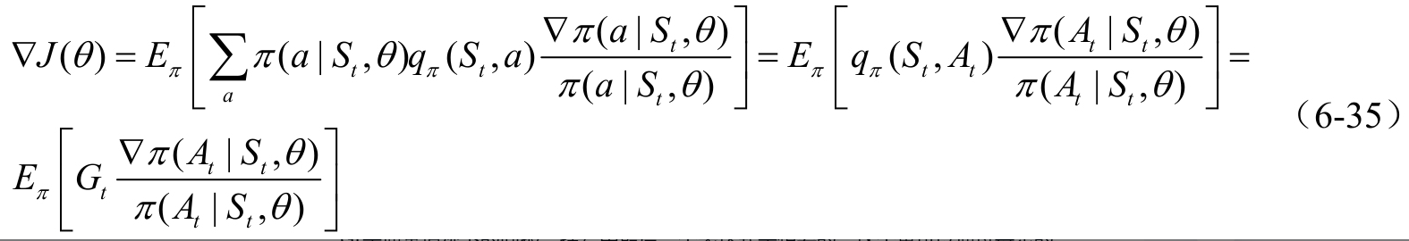
Gt是通常情况下的回报。括号中最后一个表达式是想要的，这个量可以通过每步的采样计算得到，它的期望等于真实的梯度。使用这个梯度实现随机梯度上升算法，可以得到下式。
这就是Reinforce算法。每一个增量更新都正比于回报和一个向量的乘积，这个向量是选取动作的概率的梯度除以此概率本身，是参数空间中使将来在状态St下重复选择动作At的概率增加最大的方向。这个更新使参数向量沿着这个方向增加，更新大小正比于回报，反比于动作选择的概率。注意，该算法需要使用从t时刻开始的完全回报，即从当前时刻到幕结束的所有收益。从这个角度说，Reinforce是一个蒙特卡罗算法，只有在分幕式情况下才能很好地定义它。因为它的所有更新都是在当前幕执行后才能进行。
蒙特卡罗策略梯度算法流程如下。
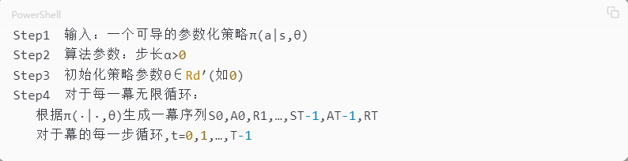
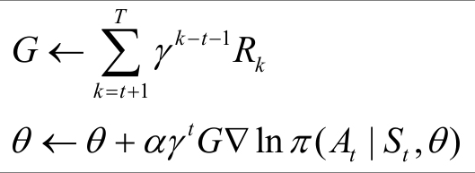
6.4.3 “Actor-Critic”方法
蒙特卡罗策略梯度法使用收获作为状态值的估计。虽然它是无偏的，但噪声比较大，也就是说，变异性（方差）很高。如果能够相对准确地估计状态价值，用它来指导策略更新，那么是不是会有更好的学习效果？这就是Actor-Critic策略梯度的主要思想，也叫“行动器-判别器”方法，如图6-11所示。
首先考虑单步“行动器-判别器”方法。单步的优势在于它们是完全在线和增量式的，同时避免使用资格迹的复杂性。单步的方法使用单步回报，并使用估计的状态价值函数作为基线，来代替Reinforce算法中的整个回报。基于Actor-Critic策略梯度学习分为两部分内容。
- Critic：参数化行为价值函数Qw（s,a）。
- Actor：按照Critic部分得到的价值引导策略函数参数θ的更新。
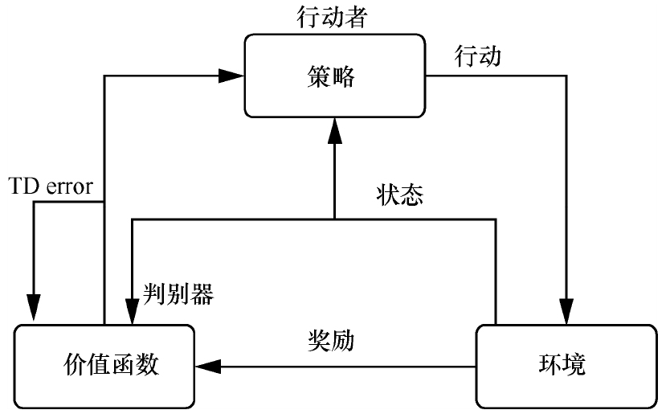
图6-11 “行动器-判别器”方法
其中，Critic通过线性近似的TD（0）更新w，Actor通过策略梯度更新θ，具体算法流程如下。
Step1 输入：一个可微的参数化策略π(a|s,θ)
Step2 输入：一个可微的参数化状态价值函数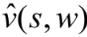 算法参数：步长αθ>0,αw>0
Step3 初始化策略参数θ∈Rd′和状态价值函数权重w∈Rd′
Step4 对于每一幕无限循环
初始化S
I←1
当S是非终止状态时,循环
A~π(·|S,θ)
采取动作A,观察到S′, R
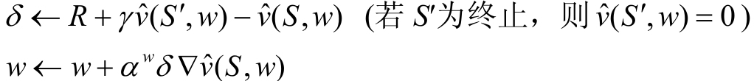
θ←θ+αθIδ∇lnπ(A|S,θ)
I←γI
S←S′
注：该算法仅是基于线性价值函数的近似的Actor-Critic算法。
这是一个在线实时算法，针对每一步进行更新，不需要等到Episode结束。在基于策略的学习算法中，算法挑选策略时无须使用ε-贪婪搜索，策略是直接根据参数θ得到的。同时在对策略参数更新时有一个学习率α，它体现了在梯度方向上更新参数θ的步长（Step Size），一般来说，当更新参数时，只在梯度方向上更新一定的量，由α确定。例如，如果当前的政策更新倾向于选择“左”行为，那么策略参数可以更新为特定值的左方向，如果α值增加，将导致决策更倾向于“左”行为，这相当于一个未被探索的贪婪决策行为。而只要学习在持续，就有可能因为梯度变化而尝试更多的行为，这一过程中，参数α控制了策略更新的平滑度。

6.5 深度强化学习
6.5.1 深度Q-learning
在Q-learning中，需要建立一张Q表来记录每个状态S和A对应的Q值，即Q（S，A），根据这个表，智能体可以通过相应的策略（如ε-greedy Policy）来指导行动。Q-learning的学习过程就是不断更新Q表的过程。而深度学习就是建立一个多层的神经网络代替Q表。通过训练和学习，这个神经网络可以完成输入特征值，输出结果，以实现分类、预测和感知等功能。
由于Q-learning的学习方式依赖于Q表的建立，所以当面对连续性状态或者状态特别多的问题时，Q表需要被建立得超级大，也就会对计算机的存储器容量提出非常高的要求。即使能够建立这个超级庞大的Q表，训练起来也十分困难。
为了解决这个问题，有人提出用神经网络来替代Q表，输入状态S和A，输出预测的Q值。智能体同样可以根据这个Q值结合相应的策略（如ε-greedy Policy）来指导行动；然后通过训练和更新神经网络，达到更新行动策略的目的。这种用神经网络或者其他函数来代替Q表的方法被称为值函数近似（Value Function Approximation）。通过与深度学习结合，强化学习的问题就被转换成了类似监督学习（Supervised Learning）的问题。
深度Q-learning（Deep Q-learning）算法简称DQN，是在Q-learning的基础上演变而来的，深度Q-learning与Q-learning原理对比如图6-12所示。
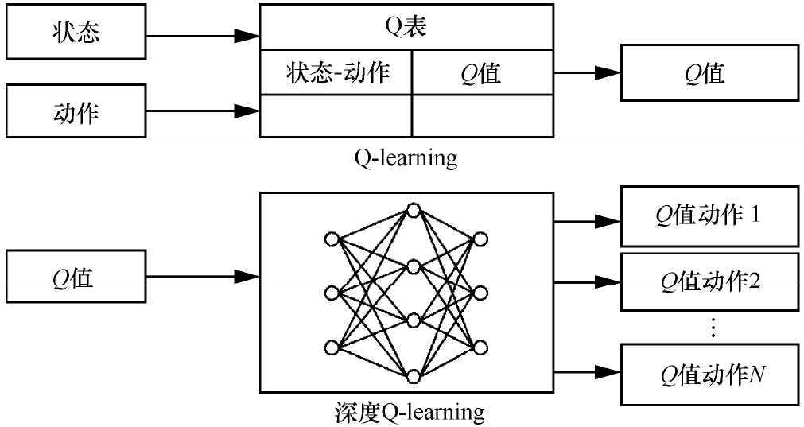
图6-12 深度Q-learning与Q-learning原理对比DQN对Q-Learning的修改有三个方面。
- DQN利用深度卷积神经网络逼近值函数。
- DQN利用经验回放训练强化学习的学习过程。
- DQN设置目标网络来单独处理时间差分算法中的TD偏差。
具体来看这三个方面。
DQN的行为值函数是利用神经网络逼近的，属于非线性逼近，DQN所用的网络结构是三个卷积层加两个全连接层。用公式表示值函数为Q（s,a,θ），此时更新网络其实就是更新参数θ，一旦θ确定，网络参数就确定。对于神经网络没有特别的要求，可以是CNN、RNN或者DNN。当把计算价值的神经网络看作一个黑盒子时，会有下面三种情况，如图6-13所示。
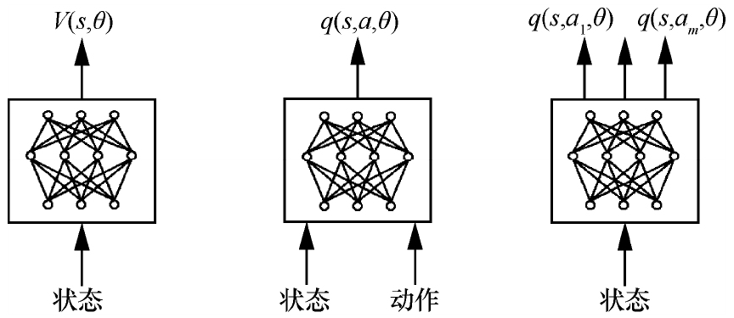
图6-13 三种神经网络逼近形式（1）对于状态价值函数，神经网络的输入是状态s的特征向量，输出是状态价值V（s,θ）。对于动作价值函数，有两种方法，一种是输入状态s的特征向量和动作a，输出对应动作价值q（s,a,θ）；另一种是只输入状态s的特征向量，动作集合有多少个动作就有多少个输出，这里的动作都是有限个的离散动作。（2）DQN最主要的特点是引入了经验回放，即将一个五元组（sj, aj, Rj,s'j,endj）添加到经验池中，这些五元组之后将用来更新Q网络参数，这里sj和s'j都是向量的形式，动作和奖励是标量，endj是布尔值。在强化学习的过程中，首先将数据存储到一个数据库中，再利用随机采样的方法从数据库中抽取数据，这种技巧打破了数据之间的关联性，如图6-14所示。
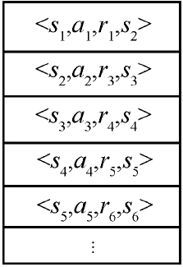
图6-14 经验回放
- DQN设置了目标网络来单独处理时间差分算法中的TD偏差。和Q-Learning算法不同的是，DQN是通过神经网络对值函数进行逼近的，更新的是神经网络中的参数θ，其梯度下降方法为
在DQN算法出现前，通过神经网络逼近值函数计算TD目标的动作值用的网络参数与梯度计算中逼近值函数的网络所用的参数相同。这导致数据间很容易存在关联性，使训练不稳定。针对这一问题，本节提出了设置目标网络来单独处理时间差分算法中的TD偏差，把计算TD目标的网络表示为θ-，此时值函数更新变为
整体训练步骤如下。
假设迭代轮数为EPISODES，采样的序列最大长度为L，学习速率为α，衰减系数为γ，贪婪率为ε，状态集为S，动作集为A，批量梯度下降时的batch_size=m，经验回放池最大尺寸为n。
DQN算法如下。
（1）for episode in range（EPISODES）: # 开始迭代
（2）初始化状态s，这里s为状态向量
（3）for step in range（T）: # 序列采样
① 将状态向量s输入Q网络中，采用ε-greedy方法获得动作a。
② 在状态s下执行当前动作a，获得下一状态s′和当前奖励R，是否终止状态endj。
③ 将获得的五元组（sj, aj, Rj, s'j, endj）添加到经验回放池中。
a）若池子大小大于m值，则从池子中批量采样并更新网络参数。• 从经验回放池中随机采取m个样本（sj, aj, Rj, s'j, endj），其中j=1,2,3,…,m，计算目标值yj（若当作监督学习来看，可以将这个看作样本的真实值）。
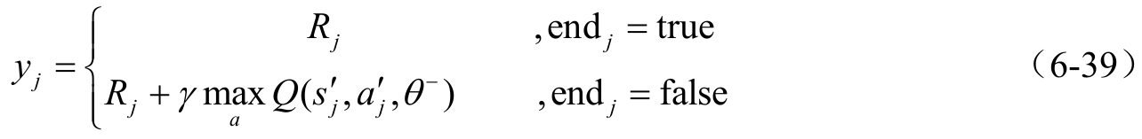
• 使用均方差损失函数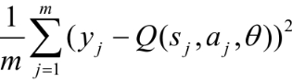更新Q网络参数。Q（sj,aj,w）可以看作预测值，故网络参数更新阶段和监督学习一样。
b）若池子大小大于n，则从池子中取出最早加入的五元组，添加新的五元组。
④ 对状态进行更新，s=s′。
⑤ 判断endj是否为最终状态，若是，循环结束，跳转到（1），若不是，则继续循环采样。
图6-15解释了DQN算法的流程。
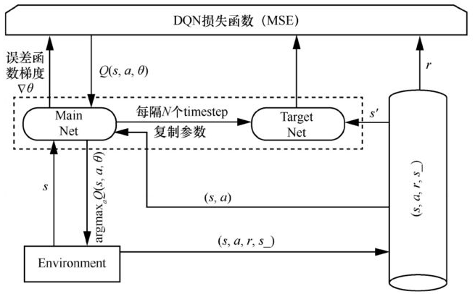
图6-15 深度Q-Learning算法流程
回顾经验回放的作用：在训练神经网络时是假设训练数据是独立同分布的，如果采用当前参数下的网络获得的样本来更新当前的网络参数，那么这些顺序数据之间存在很强的关联性，网络的训练会很不稳定；利用经验回放的方法，在更新当前时刻参数时会随机用到不同时刻参数下获得的样本，样本之间的关联性相对较小。直接训练Q网络的好处是，只要Q值收敛，则每个状态对应的最大动作确定，即确定性的策略是已经确定的。
6.5.2 深度确定性策略梯度
为了能够在连续动作空间上输出每个动作的动作值函数，Lillicrap等在DQN的基础上进一步优化，在2016年发表的论文《Continuous control with deep reinforcement learning》中提出了深度确定性策略梯度（DDPG，Deep Deterministic Policy Gradient）。
DDPG相比DQN的优势在哪里？
首先，DQN只有一个值函数网络，每一次输出动作的过程中，它都需要在迭代中找到动作值函数的最大值。而在连续动作空间上，DQN是无法针对每一个动作输出动作值函数的，因此它对这类连续动作空间的问题无能为力。
为了解决这个问题，DDPG采用Actor-Critic方法。Actor-Critic方法由两个主要部分组成，一是Actor，他负责根据观察到的环境信息输出动作（Action）；二是Critic，他负责对Actor输出的动作进行打分，指导Actor做出越来越好的动作。与DQN一样，DDPG采取经验回放和目标网络的机制。在进一步介绍DDPG之前，简单回顾经验回放和目标网络机制。
在强化学习的过程中，首先将数据存储到一个数据库中，再利用随机采样的方法从数据库中抽取数据，从而打破了数据之间的关联性，这种方法叫作经验回放。目标网络机制是为了单独处理时间差分算法中的TD偏差而提出来的，这个机制可以消除数据间的关联性，使训练更加稳定。
如图6-16所示，DDPG神经网络主要由两个部分组成：Actor网络和Critic网络。
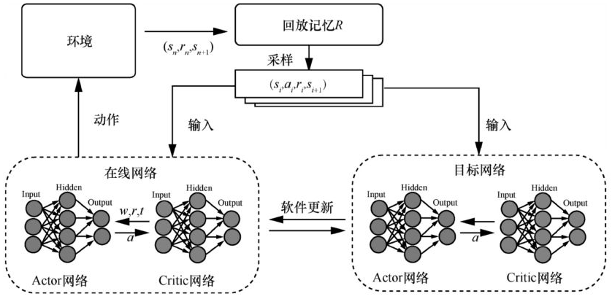
图6-16 DDPG神经网络
Actor网络是一个确定性策略网络μ（s|θμ），Actor的目标是改善当前策略μ（s|θμ），更新方式是策略梯度方法。策略的目标函数定义为
其中，γ是折扣系数，表征应该给未来的奖励多大的权重。Actor网络利用策略梯度算法持续更新参数θμ。在《Deterministic policy gradient algorithms》一文中，Silver等论述了相对于θμ的策略梯度与Q值函数的预期梯度是相等的，因此，J（θμ）的策略梯度公式可以改写为
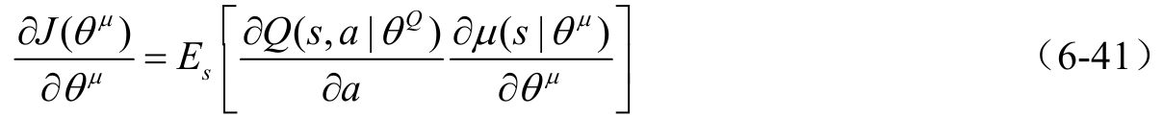
对于Critic网络而言，输入是Actor的动作（Action）和环境的状态（State），最终计算出Q（s,a），用来评价Actor动作的好坏。Critic网络的参数θQ的更新公式为
其中，TargetQ为
在DDPG中，目标网络的参数通过polyak平均从在线网络中复制过来。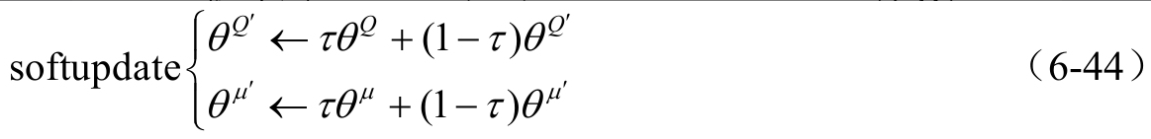
综上，深度确定性策略梯度算法如下。
Step1 随机初始化在线网络参数θQ,θμStep2 初始化目标网络参数θQ′←θQ,θμ′←τθμStep3 初始化回放缓存区 Step4 fort = 1, 2, 3, …, ndo 初始化动作随机探索过程N 收到初始状态S1fort = 1, 2, 3, …, ndo Actor根据当前策略和随机噪声选择动作at=μ(st|θμ)+Nt 执行动作at 并收到新状态St+1 将[st,at,rt,st+1] 存储到R 中 随机从R中取样一个mini-batch 网络的均方差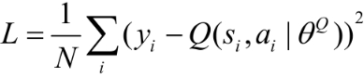 其中,yi=ri+γQ'(si+1,μ'(si+1|θμ')|θQ') 根据Adam Optimizer更新在线Q网络 计算策略网络的策略梯度 根据Adam Optimizer更新在线策略网络
